**组织部工作手册**

# 一、日常工作

负责校内体育赛事及活动的策划与执行，日常作为体育部助理进行值班工作，完成体社管其他安排的工作任务等。

# 各成员职责及工作流程

1. 部长
2. 人数：1人
3. 职责
4. 组织协调部内所有同学参与社团大型活动；
5. 负责主持组织部的日常工作，召开部门内部工作会议；
6. 与其它部门进行定期的工作交流；
7. 负责向上级汇报工作、听取意见，制定本部的工作计划；
8. 检查督促组织部成员的工作；
9. 负责相关人事调动、纳新工作。
10. 工作流程
11. 体育策划活动

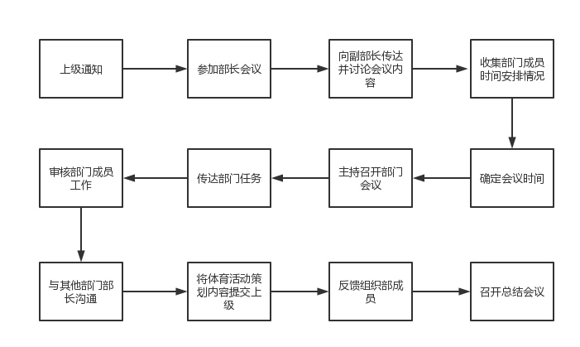

1. 向其他体育社团招募志愿者工作

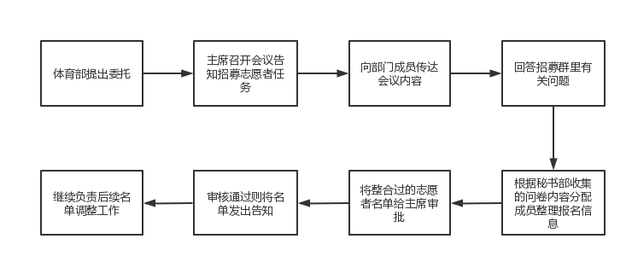

1. 副部长
2. 人数：1人
3. 职责
4. 协助部长工作，受部长委托主持本部工作和召开部门会议及办理其他事宜；
5. 按照分工，对分管工作负有直接的领导职责，对重大问题要及时研究，提出意见、并提交部长或部长会议研究决定；准确及时地答复、处理职权范围内的问题；向部长或部长会议、提出分部成员的培养、选拔、配备和奖惩的意见；
6. 各项活动人员的安排及调动工作；
7. 承办部长交办的其他事项；
8. 按时参加值班工作，完成签到。
9. 工作流程
10. 体育策划活动

1. 向其他体育社团招募志愿者工作

1. 干事
2. 人数：4-5人
3. 职责
4. 参加并组织好社团的各项活动，完成组织部交代的任务；
5. 按时参加值班工作，完成签到。
6. 工作流程
7. 体育策划活动

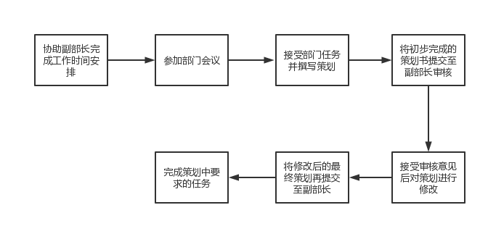

1. 向其他体育社团招募志愿者工作

